Video: Haftreibung – Papier auseinanderziehen (A)

Für das Experiment („Haftreibung – Papier auseinanderziehen“) benötigt man ein Gummiband und mehrere Blätter Papier.
- Fertige eine Skizze an, wie einzelne Papierblätter abwechselnd übereinander gelegt, und dann mit einem Gummiband befestigt werden.
- Ab welcher Anzahl an Blättern kannst du die beiden Stapel nicht mehr auseinanderziehen? Schätze und probiere es dann selbst aus!

3. Warum kann man die zwei Stapel Papier nur schwer oder gar nicht auseinanderziehen?

____________________________________________________________________________________
____________________________________________________________________________________
____________________________________________________________________________________
4. Mache eine Skizze zu Aufgabe 3!

6. Kann man an zwei seitenweise ineinander gelegte Bücher eine 120 kg schwere Person hängen?
Warum? Begründe deine Antwort. ____________________________________________________________________________________
____________________________________________________________________________________
7. Wie ist es möglich, einen Bungee-Jump zu machen unter der Voraussetzung, dass zwei Telefonbücher zwischen Bungee- und Halterungsseil eingespannt werden? Wie muss man die beiden Telefonbücher miteinander verbinden? Begründe!
____________________________________________________________________________________
____________________________________________________________________________________
____________________________________________________________________________________

Video: Haftreibung – Papier auseinanderziehen (B)
Für das Experiment („Haftreibung – Papier auseinanderziehen“) benötigt man ein Gummiband und mehrere Blätter Papier.
- Wenn man mehrere Blätter Papier so wie unten übereinanderlegt, ist es _____________ (schwieriger / leichter) die Stapel auseinander zu ziehen als nur mit zwei Blättern.
- Ab welcher Anzahl an Blättern kannst du die beiden Stapel nicht mehr auseinanderziehen? Schätze und probiere es dann selbst aus!

3. Ergänze den folgenden Lückentext:
Sobald mehrere Blätter Papier seitenweise übereinandergelegt werden, kann man die beiden Stapel immer schwieriger auseinanderziehen.
Der Grund dafür ist die _______________________ (Haftreibung / Gewichtskraft).
Weil die Oberfläche des Papiers _____________ (sehr / gar nicht) glatt ist, kann man die Blätter ab einer gewissen Anzahl nicht mehr einfach auseinanderziehen.
Die Oberfläche besteht nämlich aus vielen kleinen Zacken, die sich ineinander verhaken.
Dadurch braucht man ___________(mehr/weniger) Kraft, um die Stapel auseinander zu ziehen.
Je ____________________(weniger/ mehr) Blätter übereinander liegen, desto höher ist auch das Gewicht, das man daran hängen kann.

4. Kann man an zwei seitenweise ineinander gelegte Bücher eine 120 kg schwere Person hängen?
Warum? Begründe deine Antwort. ____________________________________________________________________________________
____________________________________________________________________________________
5. Wie ist es möglich, einen Bungee-Jump zu machen unter der Voraussetzung, dass zwei Telefonbücher zwischen Bungee- und Halterungsseil eingespannt werden? Wie muss man die beiden Telefonbücher miteinander verbinden? Begründe!
________________________________________________________________________________________________________________________________________________________________________________________________________________________________________________________________________________________________________________________________________________

Video: Haftreibung – Papier auseinanderziehen (C)
Stelle dir vor, du willst mit einem Freund oder einer Freundin Kräfte messen:

- Kreuze die richtige Antwort an. Diesen Stapel mit mehreren Blättern Papier bekommt…
O nur der/die auseinander, der/die die richtige Technik anwendet.
O nur der/die auseinander, der/die am stärksten ist.
O beide leicht auseinander.

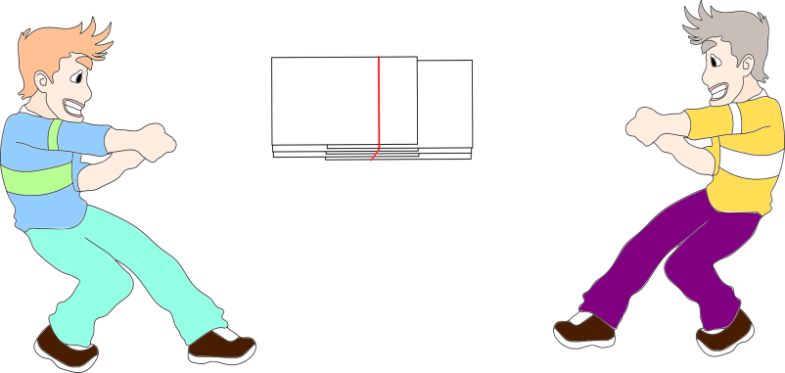

2. Ergänze den Lückentext!

Sobald mehrere Blätter Papier seitenweise übereinandergelegt werden, kann man die beiden Stapel immer schwieriger auseinanderziehen.
Der Grund dafür ist die _______________________ (Haftreibung / Gewichtskraft).
Weil die Oberfläche des Papiers _____________ (sehr / gar nicht) glatt ist, kann man die Blätter ab einer gewissen Anzahl nicht mehr einfach auseinanderziehen.
Die Oberfläche besteht nämlich aus vielen kleinen Zacken, die sich ineinander verhaken.
Dadurch braucht man ___________(mehr/weniger ) Kraft, um die Stapel auseinander zu ziehen.
Je ____________________(weniger/ mehr) Blätter übereinander liegen, desto höher ist auch das Gewicht, was man daran hängen kann.

3. Quiz

1. Wenn sehr viele Seiten Papier abwechselnd übereinander liegen und mit einem Gummiband befestigt werden, kann daran … befestigt werden.
a. höchstens eine Milchpackung
b. gar kein Gewicht
c. sogar ein Sumoringer

2. Welche Aussage zur Oberfläche des Papiers ist richtig?
a. Die einzelnen Papierseiten sind so glatt, dass allein die Gewichtskraft dafür sorgt, dass die Stapel
nicht so leicht auseinander gehen.
b. Die Oberfläche besteht aus vielen Zacken, die gegeneinander stoßen, wenn man die Blätter
auseinander ziehen will.
c. Die Oberfläche hat keine Bedeutung für diesen Versuch.

